Отзывы выпускников

Виктор Александрович Хорев, выпускник 1954 г., доктор филологических наук, профессор, ведущий научный сотрудник Института славяноведения РАН, заслуженный деятель науки Российской Федерации.
Славяне – самая многочисленная группа народов в Европе (300 млн. человек), родственных по происхождению и языку.
Очевидно большое научное, политическое и практическое значение знания славянских языков и литературы славянских народов, внесших значительный вклад в мировую культуру.
Уникальных специалистов в области зарубежных славянских языков и литератур в течение многих десятилетий готовит наиболее престижная (не только в России) славяноведческая кафедра – кафедра славянской филологии филологического факультета МГУ им. М. В. Ломоносова.

Елизавета Терентьева, выпускница 2003 г., преподаватель болгарского языка Православного Свято-Тихоновского гуманитарного университета.
В современном мире, который меняется все стремительнее, очень нелегко сохранить традиционные ценности. И Московский университет, на мой взгляд, совершенно уникален тем, что, принимая новое, не расстается при этом с традицией русской высшей школы.
Когда я поступала на филологический факультет МГУ, то довольно долго думала, какое отделение выбрать. Хотелось как следует познакомиться и с древними языками, и с зарубежной литературой, и хорошо выучить какой-нибудь современный иностранный язык. Мне показалось, что все это можно осуществить на славянском отделении, и за последующие пять лет обучения я ни разу не пожалела о своем выборе.
Честно говоря, поначалу было трудно привыкнуть к тому, что у всех без исключения преподавателей очень высокие требования к нам, вчерашним школьникам. Однако именно благодаря такой высокой планке мы сами достаточно быстро достигали необходимого уровня, после чего учиться стало гораздо легче и веселее.
Изучая болгарский язык, мы знакомились с историей и современной жизнью Болгарии, посещали Культурный центр и посольство республики, общались с болгарскими гостями университета. На старших курсах все желающие получили возможность съездить в Болгарию на стажировку, а также принять участие в конкурсе переводов болгарского рассказа, ежегодно организуемом болгарским посольством. Главным призом конкурса была (и остается) бесплатная поездка в Болгарию.
Наша группа оказалась весьма музыкальной, и поэтому уже с первого курса мы постоянно концертировали, исполняя болгарские народные песни на различных культурных мероприятиях нашего факультета. И когда по окончании университета я стала преподавать болгарский язык в одном из столичных вузов, то песни Болгарии стали неотъемлемой частью учебной программы.
И какой же радостью бывает услышать произнесенную без ошибок фразу – от студента, только начинающего знакомство с языком: «Щастлив съм да уча български!»

Дарья Костюченко, выпускница славянского отделения (сербская группа) 2002 г., переводчик
Культура и язык Сербии интересовали меня ещё в школьные годы. По счастливому совпадению, в 1997 году, когда я поступала в Университет, набиралась именно сербская группа.
Учебный план славянского отделения составлен так, что он обеспечивает основательную подготовку как по общефилологическим дисциплинам, так и по узкоспециальным предметам, имеющим непосредственное отношение к избранной специальности. Освоить сербский язык нам, студентам, помогли курсы истории и грамматики сербохорватского языка, разные спецкурсы, многочисленные практические занятия. Большое значение имели лекции по истории сербской и хорватской литературы, по истории и культуре Сербии и стран бывшей Югославии. Эти дисциплины помогли (сначала заочно) познакомиться со страной изучаемого языка, разобраться в исторических и культурных хитросплетениях Балкан.
За время учёбы мне посчастливилось дважды побывать на языковой практике в Сербии. Замечательная поездка была сразу после первого курса – на языковой и историко-культурный семинар, ежегодно проводимый Белградским Университетом для иностранных студентов-сербистов. На пятом курсе – преддипломная практика в Университете города Нови Сад. Благодаря этим поездкам я приобрела опыт общения с носителями языка, увидела многие культурные достопримечательности Сербии, поработала в библиотеке Матицы Сербской, посетила университетские лекции и семинары.
Ещё в студенческие годы – с письменных и устных переводов – началась моя работа по специальности, а работа референта-переводчика в сербской строительной фирме, куда я пришла после Университета, помогла усовершенствовать знание языка и переводческие навыки. Позже с однокурсницей Евгенией Потехиной мы перевели сборник статей «Сербия о себе» (Москва, издательство «Европа», 2005). Многое мне дала преподавательская работа, когда в течение трёх лет я вела занятия по сербскому языку на историческом факультете и на факультете журналистики МГУ.
Но главной моей специализацией стала работа переводчиком в кино. На Международный кино- и театральный форум «Золотой Витязь» я пришла ещё первокурсницей и работаю там уже 10 лет: синхронно перевожу фильмы, работаю с большими сербскими (а также хорватскими и словенскими) делегациями. Сам фестиваль – это две яркие недели, но подготовительная работа занимает несколько месяцев: отбор конкурсных фильмов, подготовка и перевод фестивального каталога, решение организационных вопросов. Помимо «Золотого Витязя», в качестве переводчика я работаю и на многих других кинофестивалях, где представлено сербское или хорватское кино. Это Московский Международный Кинофестиваль (ММКФ), «Лики любви», «Волоколамский рубеж», «Верное сердце», «Завтра», МКФ ВГИК.
Отдельной переводческой удачей стала для меня работа с сербским кинорежиссёром Эмиром Кустурицей. С его фильма «Андеграунд» началось моё знакомство с сербским кино, а через 10 лет мне посчастливилось не только поработать с режиссёром, но и перевести коллекцию из 8 его фильмов для серии «Другое кино». Позже, летом 2007 года, я отдыхала в любимой Сербии и побывала в этнодеревне Эмира Кустурицы, в горах на юго-западе страны. Режиссёр создал там свой особый мир, со своими творческими законами. Там он проводит кинофестиваль, устраивает выставки, снимает кино. Именно там сняты фильмы «Жизнь как чудо» и «Завет». Я побывала на месте съёмок, где сохранились декорации, и как будто очутилась по ту сторону экрана, в тех фильмах, которые переводила. Об этом я, выбирая обучение на славянском отделении филологического факультета, могла только мечтать!
Многими своими профессиональными переводческими успехами я обязана alma mater, филологическому факультету, преподавателям кафедры славянской филологии.

Андрей Базилевский, выпускник славянского отделения 1979 года (польская группа), доктор филологических наук, книгоиздатель, известный переводчик, сотрудник Института мировой литературы.
Изучение славистики даёт студентам возможность выбрать неординарный путь
самоосуществления. Им открыт грандиозный объём культуры, во многом
неведомый и недоступный тем, кто посвятил себя иным отраслям филологии.
Раскрытие потенциала славянских культур, с их пафосом единения,
открытости, бескорыстного служения общему духовному делу, – задача не
просто научная, художественная, просветительская, но и гражданская. В
сегодняшнем мире, глубоко поражённом вирусом тщеславия, стяжательства и
прагматизма, работа на этой ниве означает противодействие упрощению
человека, вклад в надежду на будущее. Укрепление славистической
составляющей отечественной филологии – обязанность тех, кто хочет
сохранить и возродить нашу Родину. Изучать славистику идут люди
неравнодушные, совестливые. В юности, когда впечатления ярки, а мечты
дерзновенны, этим одарённым людям важно оказаться там, где природные
склонности смогут свободно развиться, где будет заложена основа их
деятельного участия в жизни своего народа. Для меня – как для многих –
время учёбы на славянском отделении филологического факультета
Московского университета было самым счастливым: оно дало чувство
перспективы, приблизило к пониманию правды. Опираясь на свой опыт, от
души рекомендую абитуриентам-филологам избрать славянскую кафедру. Здесь вы сумеете научиться главному – этому способствует весь цикл преподаваемых дисциплин.

Майя Косорукова, выпускница кафедры славянской филологии (сербская группа) 2004 г., переводчик «Газпромнефть».
Неслучайная случайность.
Ты ступаешь на путь профессионального роста и… нежданно-негаданно судьба распоряжается так, что отныне именно Сербия становится страной основного приложения твоих знаний и умений в качестве специалиста по Балканскому региону. Тебе дается уникальный шанс овладеть экзотическим инструментом – сербским языком, волшебным ключом, открывающим двери полноценного, бесконечно интересного общения как с простыми жителями страны, так и с видными общественными и политическими деятелями, после которого традиционные имена Ивана, Милан, Драган, а также слова Белград, Адриатика, плескавица и чевапчичи бессознательно, но очень прочно закрепляются в твоем лексиконе.
Более того, дальнейшее освоение новых языковых высот, несомненно, ведет к удивительным открытиям в области познания сербского национального характера, а значит истории, литературы, искусства и современного менталитета этого государства, связанного с Россией давними историческими и религиозными традициями. Итак, вывод очевиден…
Неважно, как сложится твоя карьера. Но однажды полученное и закрепленное знание останется в тебе навсегда или, во всяком случае, не исчезнет бесследно. Поэтому в любой период жизни в твоем арсенале будет «экзотический» козырь – знание сербского языка, языка страны с неповторимой аурой, богатейшим культурным наследием и человеческим потенциалом. Главное – не упустить свой шанс!

Алина Юшкина, студентка 3 курса славянского отделения (польская группа)
Ты творческий человек? Ты любишь поболтать? Ты любишь литературу? На уроках тебе нет равных, когда нужно порассуждать, правильно ли сделала Катерина, что утопилась? Или ты, быть может, всегда мечтал подкорректировать теорию Раскольникова? Ты прекрасно пишешь, и твои сочинения хвалят? В таком случае, добро пожаловать на филологический факультет!
А может быть, тебе всегда нравился славянский фольклор? Одежда в русском стиле, например. То, без чего не обходится ни один модный показ сегодня? Славянский колорит привлекает и всегда привлекал известнейших (как русских, так и зарубежных) историков, писателей, филологов, дизайнеров, режиссёров… Ты не знал об этом? Славянский мир занимает одну треть земного шара! Взгляни на карту! Это уже о чём-то говорит.
Славянское отделение на филфаке – это целый отдельный мир. Мир таких на первый взгляд знакомых, а иногда совсем загадочных для меня стран. Каждая из них несёт богатую культуру, язык, литературу. Они в чём-то похожи, но и сильно отличаются друг от друга. Я постепенно узнаю каждую из стран всё ближе, и всё больше уважаю их, и заинтересовываюсь ими. Проучившись на польском отделении два с половиной года, я успела познакомиться с интереснейшими людьми, дорога к которым раньше была для меня закрыта. Прежде всего я говорю о преподавателях. Все они творческие люди, любящие свою работу, старающиеся научить, подкорректировать, поругать, когда это необходимо, а также подсказать и помочь. Интересно, что каждый из них меня чем-то удивил. Это яркие индивидуальности. А об их научных степенях, разработках, достижениях на поприще науки мирового масштаба и говорить не надо, можно многозначительно промолчать.
Поступив на филфак, я сразу окунулась в новый коллектив. Если честно, после поступления мне было страшно узнать, с кем же я буду учиться. На моём жизненном пути встретился человек, который отговаривал идти в МГУ, говорил, что здесь каждый за себя, в трудную минуту никто не поможет и т.д. Но я всё равно решила поступать и убедилась, что он меня обманул. Я оказалась среди людей мудрых, эрудированных, добрых и интеллигентных. Вообще, славянское отделение всё такое – интеллигентное. Тут все интеллигенты – и студенты, и преподаватели. И делают эти люди всё с присущей интеллигентам лёгкостью, строгостью и даже шиком. Проучившись два с половиной года, я ни разу не пожалела, что поступила на славянское отделение.
Кроме того, связи нашего отделения с вузами других славянских стран дают возможность практически бесплатно ездить в страну изучаемого языка на практику, чтобы лучше говорить, лучше узнать культуру страны, а также познакомиться с разными приятными во всех отношениях иностранцами и встречаться с ними каждое лето в Польше. Для меня лето – восхитительная награда за труды.
P.S. А особенно приятно на вопрос «А что ты изучаешь?» ответить: «Польский язык и славянские литературы» – и увидеть в глазах собеседника удивление и восхищение одновременно. А потом услышать: «Правда? Как интересно! И ты уже говоришь по-польски?» «Конечно…»

Александра Дергачева, Федор Калайдов, выпускники 2008г., сотрудники Посольства Российской Федерации в Республике Болгария

Сразу после окончания университета, пройдя целый ряд серьезных испытаний и подтвердив свое знание иностранных языков, мы были приняты на работу в Министерство иностранных дел, в Посольство России в Болгарии, в группу внутренней политики и группу культуры.
До этого, естественно, мы бывали в Болгарии не раз, но приезжать на стажировки и работать в посольстве, как выяснилось, – совсем разные вещи.
Работы много, но она постоянно меняется по содержанию, хотя со стороны может показаться, что мы занимаемся одним и тем же: готовим информационно-аналитические материалы, обзоры болгарской прессы, ведем переписку с правительственными, общественными и бизнес организациями как России, так и Болгарии по самым разным вопросам, занимаемся организацией встреч и приемом делегаций, участвуем в переводах. Как начинающие дипломаты, мы занимаемся «черновой» работой, без которой, тем не менее, жизнь любого посольства остановилась бы.
Удивительным образом каждый день мы сталкиваемся именно с тем, чему учились 5 лет в университете. Из всех сотрудников посольства (а оно не маленькое) болгарским языком активно владеет 5 человек, включая нас. Соответственно, любая работа с языком выполняется нами, от перевода чеков из продуктового магазина до сопровождения делегаций и устных переводов.
Очень важное место занимает информационная работа. Болгарский язык – не английский, и его знание здесь является огромным плюсом, но в то же время накладывает большую ответственность. Именно со слов сотрудника, владеющего языком, Посольство и МИД получают представление об информационном климате в стране. Зачастую узнать подробности того или иного события можно только из болгарских источников.
Помимо работы с текстом приходится много контактировать с представителями госструктур Болгарии, общественными деятелями, организациями соотечественников, проживающих на территории Болгарии, и просто граждан, ежедневно обращающихся в посольство по разным поводам. И, естественно, разговор проходит эффективней и приятней на родном для собеседника болгарском языке.
Сейчас отношения между Россией и Болгарией развиваются более чем активно. В России и Болгарии регулярно проходят визиты на высоком уровне, ведется сотрудничество в области культуры, науки, образования, разрабатываются совместные энергетические проекты (АЭС «Белене», газопровод «Южный поток», нефтепровод Бургас-Александрополис). Минувший год был объявлен Годом России в Болгарии, нынешний – Годом Болгарии в России. В процессе работы удается посетить огромное количество культурных мероприятий: выставок, концертов, творческих встреч, презентаций и т.д. При этом все они воспринимаются не только как приятное времяпрепровождение, но и как важная составляющая нашей работы, потому что основным ключом к решению всех вопросов являются налаженные контакты с нужными людьми.
И, конечно же, нельзя не сказать о том, что Болгария – это пляжи летом, горные лыжи зимой и в любое время года – море эмоций и новых впечатлений.

Мадина Алексеева, выпускница украинской группы
После поступления я и не подозревала, что ждет нас, студентов первой в истории кафедры украинской группы, впереди... А предстояли нам стажировки в старинном Львовском университете, диалектологические экспедиции в Карпатах, поездки в Польшу на научные семинары и два незабываемых месяца в Гарвардском – да-да! – университете на программе летней украинистической школы! После этого наша группа могла с полным правом утверждать - украинский язык до Гарварда доведет!
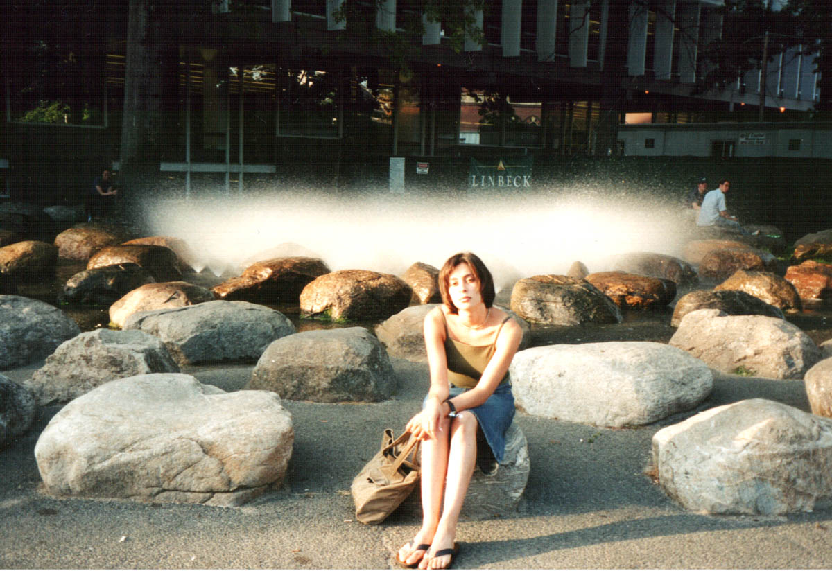

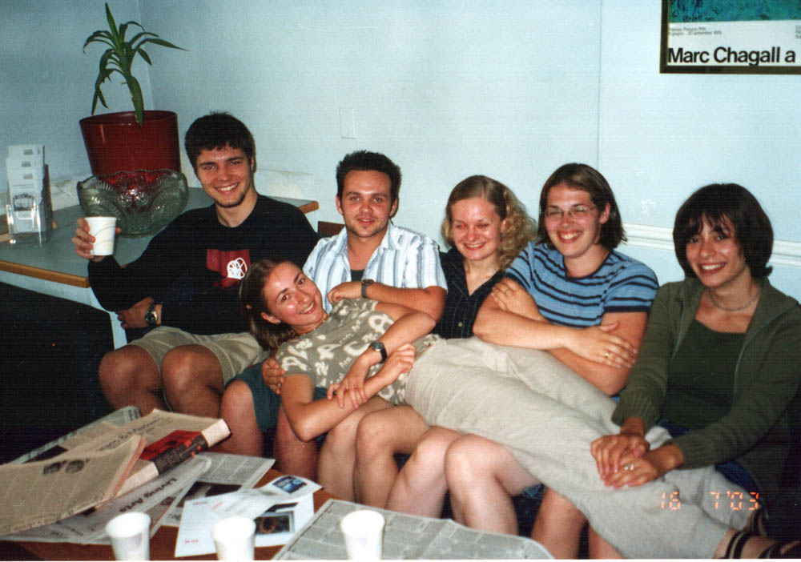

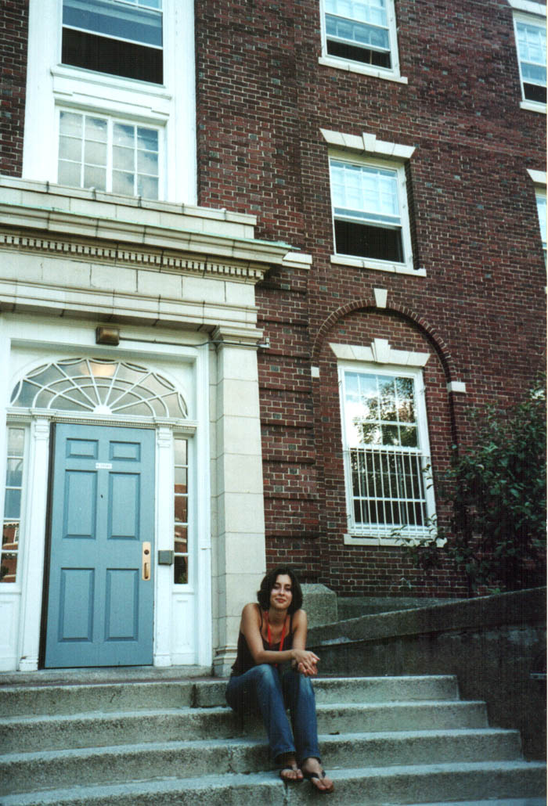
Сегодня в Москве украинский учат уже не только на филфаке МГУ, но и во многих других престижных вузах страны — МГИМО, РГГУ, Институт иностранных языков. Так что «разом нас багато»☺

Каменькова Юлия Александровна
в 1995-2000 – студентка, в 2000-2003 – аспирантка славянского отделения филологического факультета МГУ
Годы учебы в университете считаю лучшими в своей жизни. Невозможно забыть талантливых и преданных своему делу преподавателей, которые удивляли не только своим высочайшим профессионализмом, но и трогательным отношением к студентам, готовностью делиться информацией, вкладывать в них свои душевные силы, постоянно стимулировать к совершенствованию навыков и человеческих качеств своих подопечных.
Благодаря основательной подготовке, полученной в МГУ, мне было гораздо легче работать и покорять новые горизонты уже после учебы на филфаке. Хотелось бы отметить, что наш факультет всегда приветствовал и давал возможность студентам осваивать то, что не входило в обязательную программу. Мне посчастливилось пройти курс «Русский язык как иностранный», который не только не помешал изучению чешского языка, но и заставил по-другому посмотреть на родную речь.
Я благодарна судьбе и университету за то, что познакомил меня с Валерией Федоровной Васильевой, профессором, доктором филологических наук, которая много лет была и остается на сегодняшний день моим самым главным наставником. Благодаря ей я защитила кандидатскую диссертацию, научилась работать, строить отношения с людьми, проходить новые сложные этапы в своей жизни. Валерия Федоровна никогда не ограничивалась только лишь профессиональными обязанностями по отношению к своим студентам. Это уникальный человек, готовый всегда прийти на помощь, понять, простить и поддержать в трудную минуту.
Славянское отделение может по праву гордиться своим коллективом преподавателей и учебными программами. Многостороннее и основательное преподавание всех славянских языков, славянских литератур и родственных дисциплин обеспечивает высокий уровень выпускников факультета.

Екатерина Баранчеева, выпуск 1997 года
Через пару месяцев заканчивается мое длительное пребывание в Чехии, где я работаю в российском посольстве в Праге, и я понемногу начинаю подводить итоги командировки. Это были насыщенные интересными событиями 4 года. Большая радость – нести службу в стране, которую я хорошо знаю, работать с языком, который я очень люблю. За все это я должна благодарить учебное заведение, которое определило мою судьбу – филологический факультет МГУ, кафедру славянской филологии. Чувство благодарности по отношению к моим преподавателям я ощущаю всякий раз, когда пользуюсь результатами учебы - гуляю по пражским улочкам, нахожусь на протокольных мероприятиях в старинных дворцах Сената или МИДа, перевожу государственным руководителям. Переданные знания позволяют мне занимать такое положение на работе, когда ко мне обращаются как к специалисту по чешской литературе, культуре и истории, как к надежному переводчику и просто знатоку чешской жизни. А находясь в представительском особняке нашего посольства, я, и снова с благодарностью, вспоминаю курс «История славянских литератур» – ведь на стене здесь висит акварель московской художницы Лии Павловой. На ней нет названия, но я знаю, что это «Вилла Тереза», которая мне со времен учебы хорошо знакома – по одноименной поэме Лацо Новомеского. Образование, которое дала наша кафедра, позволяет мне быть уверенной в своих возможностях и дает представление о направлениях их расширения.

Жанна Перковская, переводчик
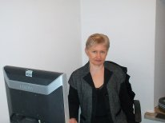
Я поступила на филологический факультет МГУ в год Олимпиады-80. Не с первого раза, зато с четким осознанием того, что надо мне именно сюда. Почему на славянское отделение? Хотелось новых лингвистических впечатлений: славянские языки представлялись непаханой целиной, и какой именно из трех, актуальных в год поступления, мне достанется, для меня не имело принципиального значения…
Достался словенский язык, и я по сей день считаю это большой удачей и доброй волей случая. В застойные времена Югославия, одной из республик которой была Словения, считалась форпостом прогресса в соцлагере. На кафедру приходили газеты и журналы на словенском языке, они были совсем иными, чем «Правда» и «Известия», и мы, сами не осознавая этого, обретали несколько особый менталитет еще тогда, когда условием выезда за рубеж были пять собеседований в инстанциях, а загранпаспорта существовали отдельно от их владельцев.
Через пять лет обучения был получен диплом, и я по государственному распределению была направлена в Сочинский «Интурист» гидом-экскурсоводом. Впрочем, в городе Сочи задержаться не пришлось: поток туристов в перестроечный СССР стал иссякать, в то время как в Европе стали возникать суверенные государства… Заодно поменялась направленность спроса и предложения на рынке труда, и я стала секретарем в инофирме, а затем, волею обстоятельств, и в посольстве страны изученного языка.
Конечно, можно было стать преподавателем… Но мне всегда казалось, что преподавать может лишь очень дисциплинированный человек, а я себя к таким справедливо не относила. К тому же я думаю так: или ты наделен академической жилкой, или переводческой. Или умеешь увлечь, повести к знаниям свою группу, как это всегда удавалось нашему преподавателю Ольге Сергеевне Плотниковой, или радуешься найденному точному слову и возможности донести его до тех, кто без твоей помощи не поймет партнера по переговорам. А если попадаешь в кабину синхронного перевода, да еще на межгосударственном саммите – это, вне сомнений, адреналин высшей пробы!
А потом пришел еще один навык – художественный перевод. Чем я сегодня и занимаюсь с превеликим удовольствием. Кто-то может усомниться: способна ли двухмиллионная языковая среда выдвинуть авторов, слово которых будет услышано и воспринято более широкой аудиторией? А вот здесь уже и начинается миссия переводчика. И, насколько мне известно, сейчас нас уже и не так мало. Но юные силы и свежий взгляд нужны всегда!

Юлия Кудрявцева
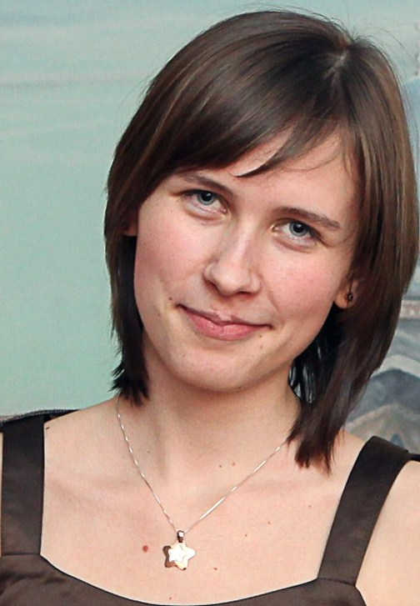
Закончила болгарскую группу славянского отделения филологического факультета МГУ имени М.В. Ломоносова в 2011 году, диплом с отличием. Квалификация по диплому - преподаватель болгарского языка и славянских литератур. Дополнительная квалификация – преподаватель русского языка как иностранного. Изучала также английский, турецкий и чешский языки. Во время учебы стажировалась в университетах Болгарии (София, Велико-Тырново).
Трудовую деятельность начала в 2009 году - преподавала болгарский язык в Школе юного филолога на филологическом факультете МГУ, работала письменным и устным переводчиком (в том числе, на мероприятиях в рамках Года Болгарии в России). Переводила художественные и документальные фильмы, литературные произведения, сопровождала официальные делегации из Болгарии, участвовала в качестве переводчика в судебных заседаниях.
С 2011 года – преподаватель Болгарского культурного института. С 2012 года – переводчик болгарской редакции радио «Голос России», преподаватель болгарского языка в языковом центре «Разговор». С 2013 года – ст. преподаватель болгарского языка на Высших курсах иностранных языков МИД РФ.
Автор ряда научных публикаций и статей в газете «Московский университет». Участник международных научных конференций. В данный момент работает над кандидатской диссертацией.
Март 2014

Елизавета Терентьева

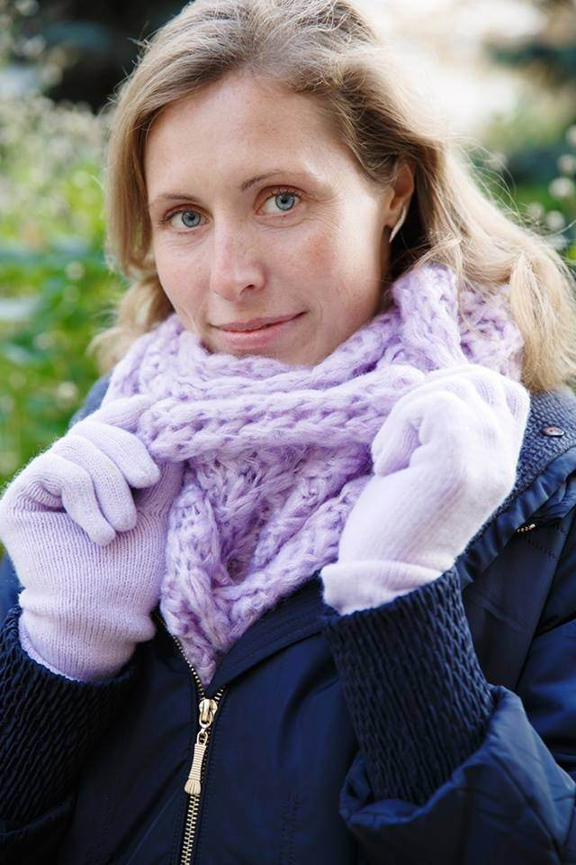

Когда в далеком 1998 году мы, новоиспеченные первокурсники, с энтузиазмом принялись осваивать болгарский (а также древнегреческий, новогреческий, старославянский и пр.) язык, то неоднократно слышали вот что: «У всех вас наверняка будет хорошая, интересная работа. НО! Мало кто из вас будет работать по специальности». Ну, нет так нет, вздыхала я про себя и уже мысленно примеряла образ вечного секретаря-референта в какой-нибудь турфирме на выселках (почему-то именно турфирма казалась мне тогда началом и концом любой карьеры).
На пятом курсе я начала работать, и действительно, секретарем – не в турфирме, правда, а в научном отделе Православного Свято-Тихоновского гуманитарного университета, но не по специальности. «Сбывается…», – с замиранием сердца думала я.
Летом 2003 года я получила диплом. А уже в сентябре – предложение преподавать болгарский язык на филологическом факультете Свято-Тихоновского университета. Помню, сначала со страху я даже хотела отказаться. Напугавшись окончательно, позвонила Ольге Александровне (нашему преподавателю болгарского) и пролепетала, что боюсь и ни за что не справлюсь с работой по специальности. Ольга Александровна мне не поверила и подарила два учебника – для храбрости.
Никогда не забуду мою первую группу. Эти героические студенты были всего на три года моложе меня. Более того – болгарский у них был первой парой в понедельник, а курс был рассчитан всего на полгода, для ознакомления с загадочным миром южных славян, так сказать. Но как ни странно, почти вся группа исправно посещала занятия, а после зачета все даже огорчились тому, что наш болгарский закончился. «Нам очень нравилось», - вспоминают некоторые из них до сих пор.
В дальнейшем работа по специальности ежегодно увеличивала свои масштабы. И сегодня я преподаю болгарский уже не только в университете, но и на курсах иностранных языков, причем в двух местах. К сожалению, совершенно не хватает времени на частных учеников, зато у меня много замечательных друзей в Болгарии, да и не только в ней.
Просто в далеком 1998 году вряд ли кто-то мог себе представить, что всего через десять лет наши соотечественники будут не только отдыхать на болгарском Черном море, но и обзаводится в Болгарии имуществом – а это совсем нелегко без знания языка.
Так что работы по специальности хватает на всех. Недавно я встретила одну из своих бывших студенток, которая тоже преподает болгарский.
В общем, главное – не бояться. И всё получится!
Терентьева Елизавета,
выпуск 2003 года
март 2014
Белова (Блинова) Мария

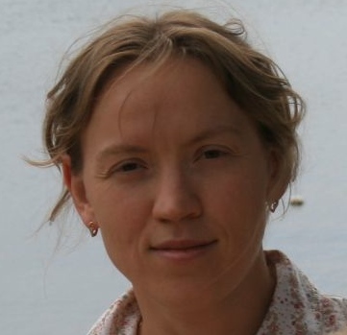

С 1998 по 2003 г. училась в болгарской группе славянского отделения филологического факультета МГУ им. М. В. Ломоносова. В сентябре 2003 года начала профессиональную деятельность в Классической гимназии при Греко-латинском кабинете Ю. А. Шичалина. Там-то и пришлось учиться преподавать. В октябре того же года поступила в очную аспирантуру при кафедре славянской филологии. В гимназии преподавала русский язык и русскую литературу до лета 2006 г. Параллельно (в 2005-2006 гг.) учила болгарскому языку сотрудников МИД РФ. С 2007 г. по 2013 гг. работала на Кафедре русского языка для иностранных учащихся естественных факультетов МГУ им. М. В. Ломоносова. Узнала немало о китайцах и о жителях Мьянмы, а также познакомилась с некоторыми новейшими достижениями из области геологии и химии. Кроме того, стала несколько иначе относиться к русской грамматике. Параллельно продолжала свои научные изыскания и в 2008 году успешно защитила кандидатскую диссертацию по исторической морфологии и словообразованию болгарского языка. В 2009 году в течение одного семестра учила славистов-первокурсников старославянскому языку. С 2010 начала преподавать болгарский язык в Школе балканских языков «Балканика». Кроме этого, с 2014 года преподаю болгарский язык на курсах в Болгарском культурном институте, а также занимаюсь научной деятельностью в Отделе этимологии и ономастики Института русского языка В. В. Виноградова, главной задачей которого является издание «Этимологического словаря славянских языков». Прошедшие более 10 лет профессиональной деятельности были более чем интересны и разнообразны. Надо было многих учить (больших и маленьких), а потому и многому учиться. Было много поездок на практику, на конференции, встреч, в которых надо было участвовать в роли переводчика, были также переводы фильмов, спектаклей, юридических документов и художественной литературы. Наверное, было и что-то еще, но всего и не упомнишь...
Март 2014

Галина Мисливская (болгарский язык и литература, второй язык – польский)
Годы учебы в МГУ: 1993-1998
Наставники: Ржанникова Ольга Александровна (болгарский), Лешкова Ольга Олдржиховна (польский)
Специальность в настоящее время: журналист, в прошлом – дипломат, переводчик, копирайтер, менеджер по рекламе

Работу с языками я нашла еще до окончания университета: МИДу требовались молодые специалисты с болгарским и польским языками. Кадровик долго думал, куда меня определить, и выбрал Польшу, тем более что второй язык у меня качественно уступал первому самую малость. Без труда сдав экзамен на мидовских курсах, я отправилась с Варшаву, где сменила выпускницу нашей кафедры Юлию Ашину (сейчас она работает в польском отделе МИДа в ранге советника). За четыре года командировки случалось всякое – визиты, делегации, нападения на посольство и консульства, шпионский скандал… Язык понадобился сразу, времени на раскачку не было, да оно и не требовалось: полученного в университете багажа знаний хватило на то, чтобы с места в карьер включиться в бурную деятельность отдела культуры.
Писать на языке и переводить приходилось много и на разных уровнях вплоть до высшего – как-то мне случилось быть переводчиком у Людмилы Путиной, когда она посетила Польшу отдельно от супруга по приглашению первой леди Речи Посполитой. Но венцом своей переводческой карьеры я считаю другой эпизод: участие в качестве переводчика во встрече ректора МГУ Виктора Садовничего с президентом Польши Александром Квасьневским. Что может быть круче, чем сопроводить ректора своего вуза к президенту страны изучаемого языка? Сказать, что я волновалась, это ничего не сказать, трясло с головы до ног, ситуация усугублялась тем, что господин Квасьневский хорошо говорит по-русски, и любой мой ляп был бы тут же замечен. Но глава Польши в процессе беседы только удовлетворенно кивал, все прошло хорошо. Позже мы с ним поработали еще раз – на съемках программы «Женский взгляд» Оксаны Пушкиной.
По окончании командировки я сменила несколько специальностей и, наконец, нашла себя в журналистике. Работа напрямую с языками не связана, но мой экзотический багаж не раз выручал редакцию. Во время антиправительственных демонстраций в Софии мой болгарский помогал адекватно освещать события, в то время как другие СМИ, надеясь на обманчивое сходство языков, порой выдавали прямо противоположную информацию. В ходе политического кризиса на Украине я оказалась единственным человеком в нашем коллективе, кто мог слушать выступления на майдане без перевода: одновременное знание польского и русского дает все ключи к пониманию украинской мовы. Польский в чистом виде пригождается регулярно, поскольку многие еврочиновники, работающие в России – поляки. Конечно, они владеют русским языком, но на родном общаются охотнее, а расположить к себе собеседника крайне важно в работе журналиста. Кроме того, беседуя по-польски, получаешь абсолютно эксклюзивный материал, поскольку окружающие коллеги не понимают, о чем речь, и не смогут потом выдать твое за свое.
Как-то много лет назад, еще во время учебы, мы с одногруппницей Соней Соколовой (сейчас она возглавляет созданный ею же портал Звуки.ру) украсили стенд нашей кафедры цитатой из Льюиса Кэрролла: «Говорить-то мы умеем, было бы с кем». Так вот – говорить есть с кем, советую приобретать это ценное умение на нашей замечательной кафедре у великолепных педагогов, с некоторыми их которых я имею честь и удовольствие общаться по сей день.
Март 2014

